|  |
| --- |
|  |

מיני פרויקט בבסיסי נתונים – עירייה



**נועם שוובר – 214120032**

**נריה ניימן –214186801**

# תוכן עניינים

תוכן

תוכן עניינים 2

**חלק א'** 3

**דיאגרמת ER** 3

**דיאגרמת DSD (יחסים)** 3

הסבר הישויות 4

חלק ב' 13

אכלוס הטבלאות 13

שאילתות מיוחדות 33

שאילתא מס' 1 33

שאילתא מס' 2 34

שאילתא מס' 3 35

שאילתא מס' 4 36

שאילתא מס' 5 37

שאילתא מס' 6 38

שאילתא מס' 7 39

שאילתא מס' 8 40

אינדקסים 41

חלק ד' 44

תצפיות – Views 44

פונקציות – Functions 46

פרוצדורות – Procedures 48

טריגרים – Triggers 50

**חלק א'**

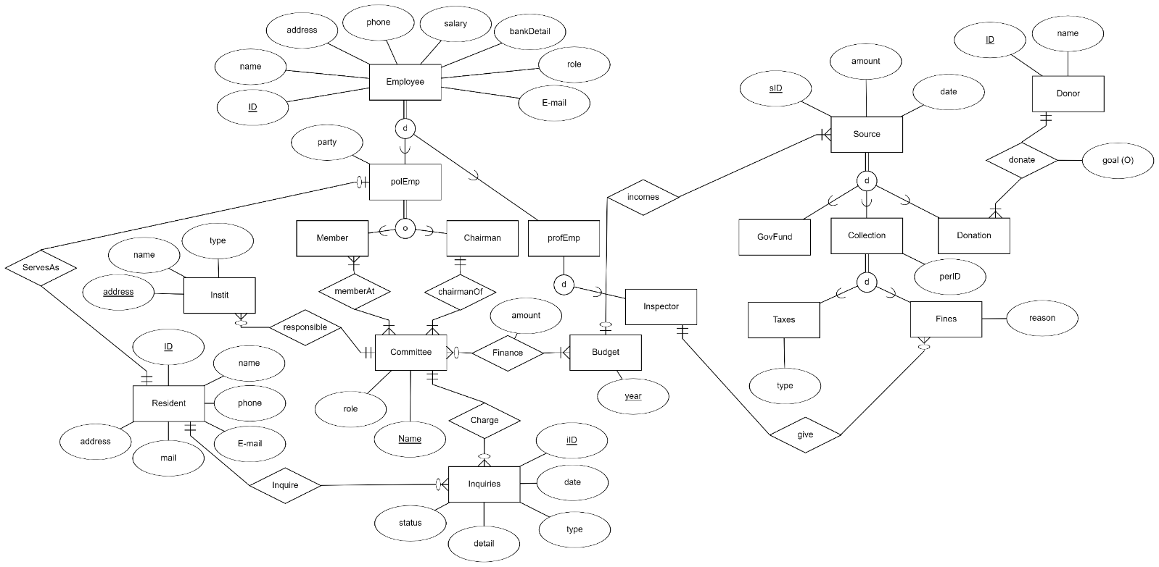**דיאגרמת ER**

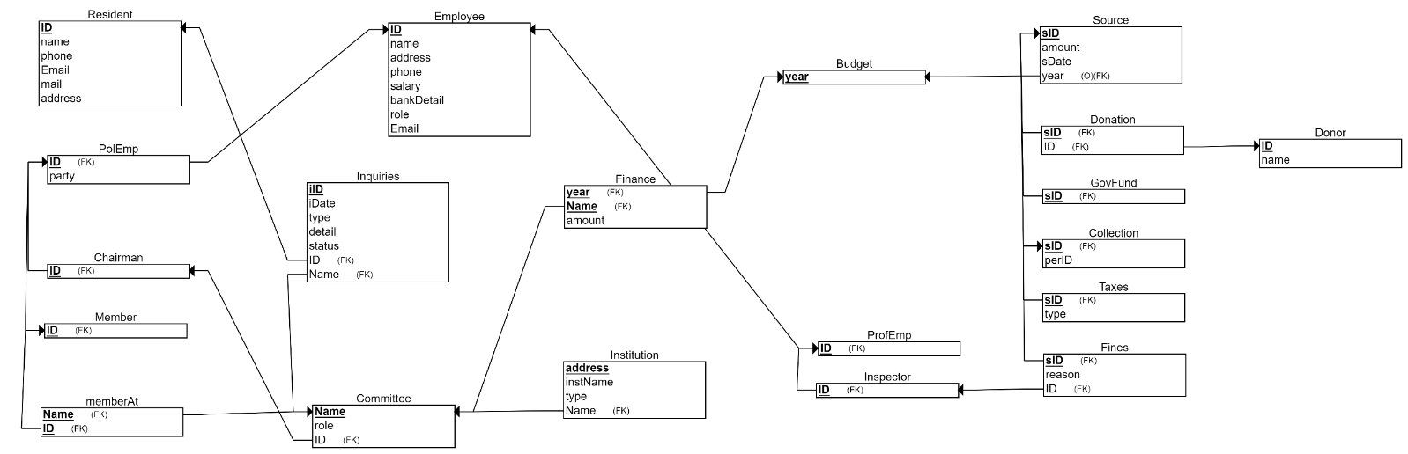**דיאגרמת DSD (יחסים)**

## הסבר הישויות

1. **Employee**

מייצג עובד כללי – בין אם גר בעירייה, בין אם לא.

תכונות:

* ID – ת"ז (מפתח)
* Name – שם
* Address – כתובת
* Phone – מספר פלאפון
* Salary – משכורת
* Bank Details – פרטי בנק
* Role – תפקיד
* Email – כתובת מייל

Create Table:

CREATE TABLE Employee

(

ID INT NOT NULL,

name VARCHAR(30) NOT NULL,

address VARCHAR(30) NOT NULL,

phone VARCHAR(11) NOT NULL,

salary INT NOT NULL,

bankDetail VARCHAR(20) NOT NULL,

role VARCHAR(20) NOT NULL,

Email VARCHAR(30) NOT NULL,

PRIMARY KEY (ID)

);

1. **ProfEmp**

מייצג עובד מקצועי – יכול לגור בעירייה ויכול שלא. יורש מעובד כללי.

תכונות:

* ID – ת"ז (מפתח, מפתח זר של Employee)

CREATE TABLE profEmp

(

ID INT NOT NULL,

PRIMARY KEY (ID),

FOREIGN KEY (ID) REFERENCES Employee(ID)

);

1. **Resident**

מייצג תושב בעירייה.  
תכונות:

* ID – ת"ז (מפתח)
* Name – שם
* Phone – מספר פלאפון
* Email – כתובת מייל
* Mail – כתובת דואר
* Address – כתובת

Create Table:

CREATE TABLE Resident

(

ID INT NOT NULL,

name VARCHAR(30) NOT NULL,

phone VARCHAR(11) NOT NULL,

Email VARCHAR(30) NOT NULL,

mail VARCHAR(30) NOT NULL,

address VARCHAR(30) NOT NULL,

PRIMARY KEY (ID)

);

1. **PolEmp**

מייצג עובד פוליטי – בהכרח גר בעירייה. יורש מעובד כללי.  
תכונות:

* ID – ת"ז (מפתח, מפתח זר של Employee ושל Resident)
* Party – מפלגה

Create Table:

CREATE TABLE polEmp

(

party VARCHAR(20) NOT NULL,

ID INT NOT NULL,

PRIMARY KEY (ID),

FOREIGN KEY (ID) REFERENCES Employee(ID),

FOREIGN KEY (ID) REFERENCES Resident(ID)

);

1. **Budget**

מייצג תקציב שנתי.  
תכונות:

* year – שנת התקציב (מפתח)

Create Table:

CREATE TABLE Budget

(

year INT NOT NULL,

PRIMARY KEY (year)

);

1. **Source**

מייצג מקור כלכלי לתקציב.   
תכונות:

* sID – מספר סידורי של התקציב (מפתח)
* sDate – תאריך קבלת המקור.
* Amount – כמות המקור.
* Year – שנת התקציב (מפתח זר של Budget)

Create Table:

CREATE TABLE Source

(

amount INT NOT NULL,

sDate DATE NOT NULL,

sID INT NOT NULL,

year INT,

PRIMARY KEY (sID),

FOREIGN KEY (year) REFERENCES Budget(year)

);

1. **Collection**

מייצג אסיפת כסף כלשהי מאדם (לאו דווקא מתושב העירייה). יורש מSource.  
תכונות:

* sID – מספר סידורי של התקציב (מפתח, מפתח זר של Source)
* ID – מייצג את תעודת הזהות של האדם ממנו נאסף הכסף. (לא מקושר כיוון שיכול להיות מחוץ לעירייה)

Create Table:

CREATE TABLE Collection

(

ID INT NOT NULL,

sID INT NOT NULL,

PRIMARY KEY (sID),

FOREIGN KEY (sID) REFERENCES Source(sID)

);

1. **GovFund**

מייצג תקצוב מהממשלה. יורש מSource.  
תכונות:

* sID – מספר סידורי של התקציב (מפתח, מפתח זר של Source)

Create Table:

CREATE TABLE GovFund

(

sID INT NOT NULL,

PRIMARY KEY (sID),

FOREIGN KEY (sID) REFERENCES Source(sID)

);

1. **Taxes**

מייצג מיסים שנאספו. יורש מCollection.  
תכונות:

* sID – מספר סידורי של התקציב (מפתח, מפתח זר של Collection)
* Type – סוג מסים.

Create Table:

CREATE TABLE Taxes

(

type VARCHAR(10) NOT NULL,

sID INT NOT NULL,

PRIMARY KEY (sID),

FOREIGN KEY (sID) REFERENCES Collection(sID)

);

1. **Donor**

מייצג תורם לעירייה.  
תכונות:

* ID – ת"ז (מפתח)
* Name – שם.

Create Table:

CREATE TABLE Donor

(

name VARCHAR(30) NOT NULL,

ID INT NOT NULL,

PRIMARY KEY (ID)

);

1. **Donation**

מייצג תרומה. יורש מSource.  
תכונות:

* sID – מספר סידורי של התקציב (מפתח, מפתח זר של Source)
* dID – ת"ז של תורם (מפתח זר של Donor)

Create Table:

CREATE TABLE Donation

(

sID INT NOT NULL,

dID INT NOT NULL,

PRIMARY KEY (sID),

FOREIGN KEY (sID) REFERENCES Source(sID),

FOREIGN KEY (dID) REFERENCES Donor(ID)

);

1. **Inspector**

מייצג פקח בעירייה. יורש מעובד מקצועי.  
תכונות:

* ID – ת"ז (מפתח, מפתח זר של Employee)

Create Table:

CREATE TABLE Inspector

(

ID INT NOT NULL,

PRIMARY KEY (ID),

FOREIGN KEY (ID) REFERENCES profEmp(ID)

);

1. **Fines**

מייצג קנס שנאסף (בעקבות עבירה). יורש מCollection.  
תכונות:

* sID – מספר סידורי של התקציב (מפתח, מפתח זר של Source)
* Reason – סיבה לקבלת הקנס.
* iID – ת"ז של הפקח (מקושר לInspector)

Create Table:

CREATE TABLE Fines

(

reason VARCHAR(40) NOT NULL,

sID INT NOT NULL,

iID INT NOT NULL,

PRIMARY KEY (sID),

FOREIGN KEY (sID) REFERENCES Collection(sID),

FOREIGN KEY (iID) REFERENCES Inspector(ID)

);

1. **Member**

מייצג חבר וועדה – יורש מעובד פוליטי.  
תכונות:

* ID – ת"ז (מפתח, מפתח זר של PolEmployee)

Create Table:

CREATE TABLE Member

(

ID INT NOT NULL,

PRIMARY KEY (ID),

FOREIGN KEY (ID) REFERENCES polEmp(ID)

);

1. **Chairman**

מייצג יו"ר ועדה. יורש מעובד פוליטי.  
תכונות:

* ID – ת"ז (מפתח, מפתח זר של Employee ושל Resident)

Create Table:

CREATE TABLE Chairman

(

ID INT NOT NULL,

PRIMARY KEY (ID),

FOREIGN KEY (ID) REFERENCES polEmp(ID)

);

1. **Committee**

מייצג ועדה של נבחרי הציבור בעירייה. (לדוג' ועדת חינוך, ועדת תרבות)  
תכונות:

* Name – שם הועדה (מפתח)
* Role – תפקיד הוועדה [בפירוט]
* ID – ת"ז של יו"ר הוועדה (מפתח זר של Chairman)

Create Table:

CREATE TABLE Committee

(

Name VARCHAR(30) NOT NULL,

role VARCHAR(30) NOT NULL,

ID INT NOT NULL,

PRIMARY KEY (Name),

FOREIGN KEY (ID) REFERENCES Chairman(ID)

)

1. **Institution**

מייצג מוסד בעירייה – לכל מוסד יש וועדה כלשהי שדואגת לו.   
תכונות:

* Address – כתובת (מפתח)
* instName – שם המוסד
* Type – סוג המוסד.
* commitName – שם הוועדה המטפלת. (מפתח זר של Committee)

Create Table:

CREATE TABLE Institution

(

address VARCHAR(30) NOT NULL,

instName VARCHAR(30) NOT NULL,

type CHAR(10) NOT NULL,

commitName VARCHAR(30) NOT NULL,

PRIMARY KEY (address),

FOREIGN KEY (commitName) REFERENCES Committee(Name)

);

1. **MemberAt**

מייצג קשר בין חברי וועדה לוועדה.   
תכונות:

* Name – שם הוועדה (חלק ממפתח, מפתח זר של Committee)
* ID – ת"ז של חבר הוועדה (חלק ממפתח, מפתח זר של Member)

Create Table:

CREATE TABLE memberAt

(

Name VARCHAR(30) NOT NULL,

ID INT NOT NULL,

PRIMARY KEY (Name, ID),

FOREIGN KEY (Name) REFERENCES Committee(Name),

FOREIGN KEY (ID) REFERENCES Member(ID)

);

1. **Inquiries**

מייצג פנייה מתושב העירייה – כל פנייה מטופלת על ידי ועדה כלשהי.   
תכונות:

* iID – המספר הסידורי של הפנייה (מפתח)
* iDate – תאריך פתיחת הפנייה.
* Type – סוג הפנייה.
* Details – פרטי הפנייה.
* Status – סטטוס הפנייה.
* ID – ת"ז התושב הפונה (מפתח זר של Resident)
* commitName – שם הוועדה (מפתח זר של Commitee)

Create Table:

CREATE TABLE Inquiries

(

iID INT NOT NULL,

iDate DATE NOT NULL,

type VARCHAR(10) NOT NULL,

details VARCHAR(50) NOT NULL,

status CHAR(1) NOT NULL,

ID INT NOT NULL,

commitName VARCHAR(30) NOT NULL,

PRIMARY KEY (iID),

FOREIGN KEY (ID) REFERENCES Resident(ID),

FOREIGN KEY (commitName) REFERENCES Committee(Name)

);

1. **Finance**

מייצג תקצוב שנתי לוועדה, לפי וועדה ושנה.  
תכונות:

* year – שנת התקציב (חלק ממפתח, מפתח זר של Budget).
* Name – שם הוועדה (חלק ממפתח, מפתח זר של Committee).
* Amount – כמות התקציב מהשנה לוועדה.

Create Table:

CREATE TABLE Finance

(

amount INT NOT NULL,

year INT NOT NULL,

Name VARCHAR(30) NOT NULL,

PRIMARY KEY (year, Name),

FOREIGN KEY (year) REFERENCES Budget(year),

FOREIGN KEY (Name) REFERENCES Committee(Name)

);

# חלק ב'

## אכלוס הטבלאות

1. 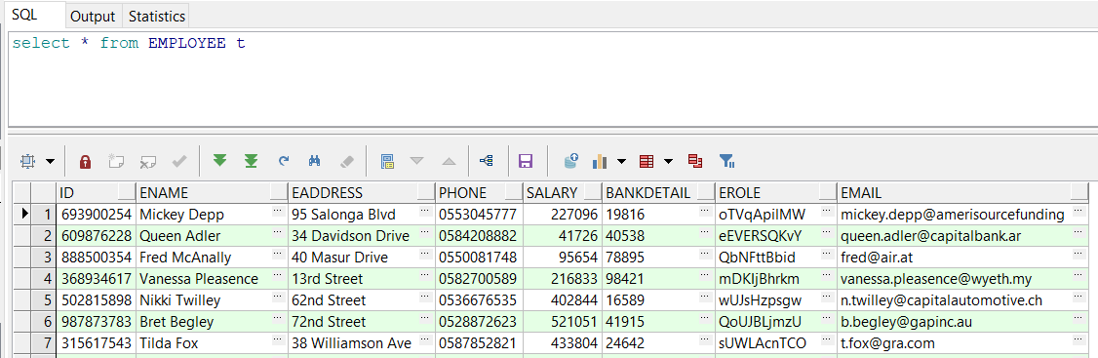**תמונה שמכילה שולחן

   התיאור נוצר באופן אוטומטיתמונה שמכילה שולחן

   התיאור נוצר באופן אוטומטי****Employee** – הכנסה באמצעות Data Generator
2. תמונה שמכילה טקסט

   התיאור נוצר באופן אוטומטיתמונה שמכילה טקסט

   התיאור נוצר באופן אוטומטי**תמונה שמכילה טקסט

   התיאור נוצר באופן אוטומטי**תמונה שמכילה טקסט

   התיאור נוצר באופן אוטומטי**ProfEmp** – הכנסה באמצעות Text Importer
3. **תמונה שמכילה שולחן

   התיאור נוצר באופן אוטומטיResident** – הכנסה באמצעות Data Generator

**=**

1. 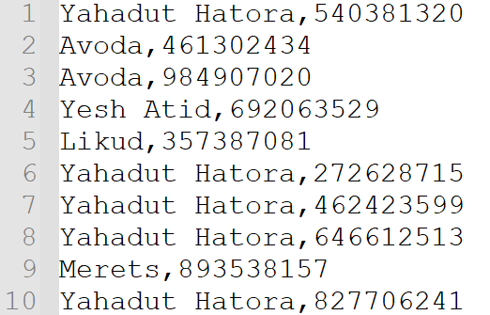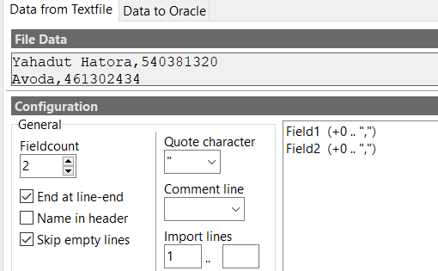**PolEmp** – הכנסה באמצעות Text Importer

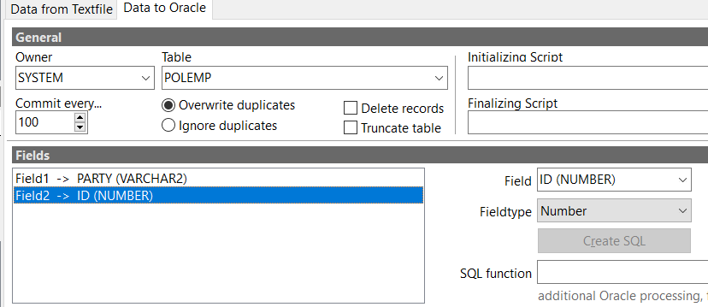

1. **תמונה שמכילה טקסט

   התיאור נוצר באופן אוטומטי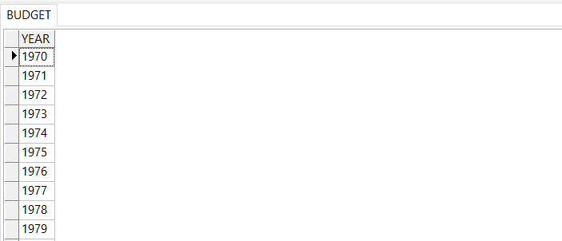תמונה שמכילה טקסט

   התיאור נוצר באופן אוטומטיBudget** – הכנסה באמצעות Data Generator
2. **תמונה שמכילה שולחן

   התיאור נוצר באופן אוטומטי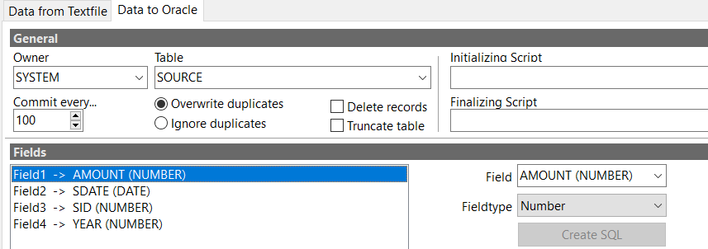תמונה שמכילה טקסט

   התיאור נוצר באופן אוטומטיתמונה שמכילה טקסט

   התיאור נוצר באופן אוטומטיSource** – הכנסה באמצעות Text Importer
3. **תמונה שמכילה טקסט

   התיאור נוצר באופן אוטומטי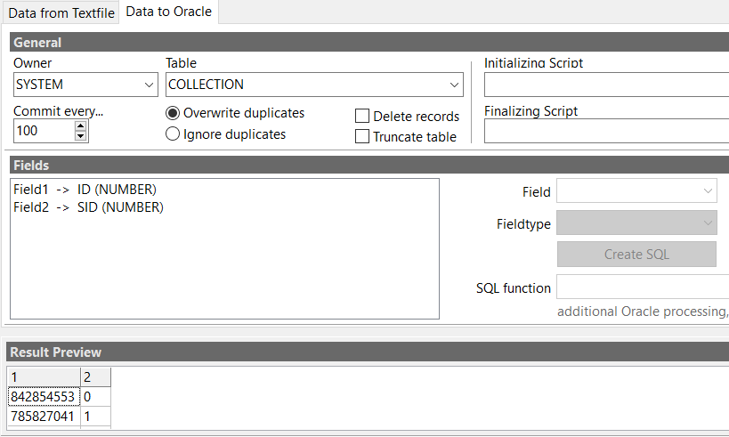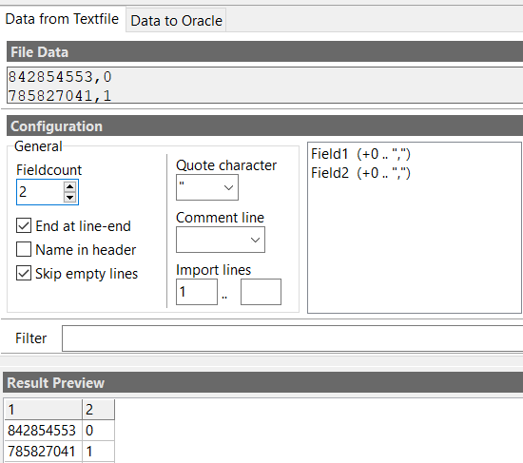תמונה שמכילה טקסט

   התיאור נוצר באופן אוטומטיCollection** –הכנסה באמצעות Text Importer
4. 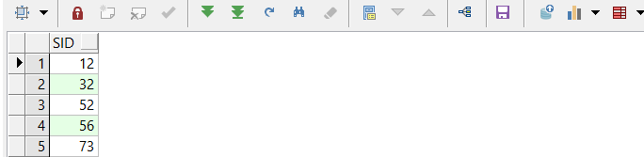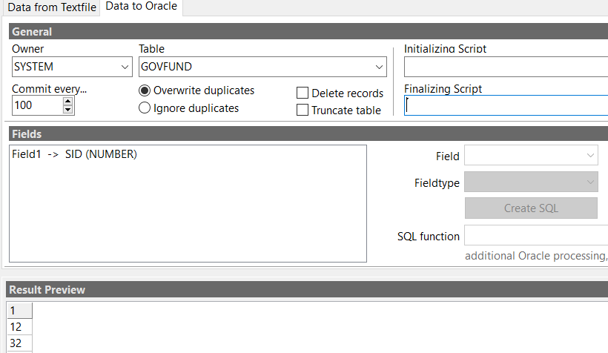תמונה שמכילה שולחן

   התיאור נוצר באופן אוטומטי**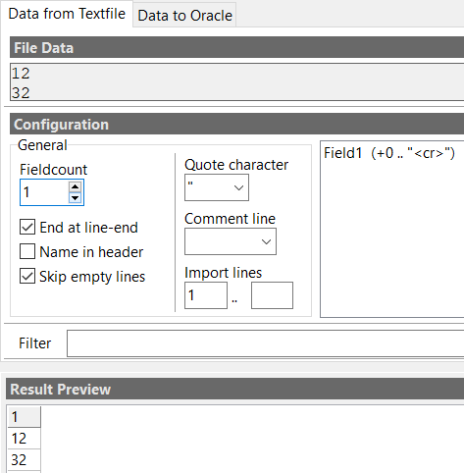GovFund** – הכנסה באמצעות Text Importer
5. **תמונה שמכילה טקסט

   התיאור נוצר באופן אוטומטי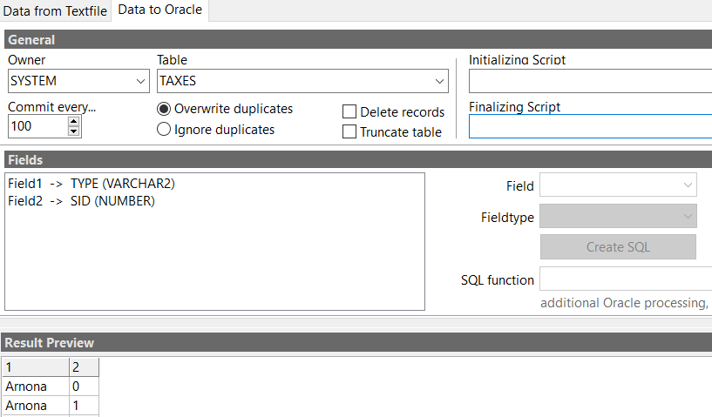תמונה שמכילה טקסט

   התיאור נוצר באופן אוטומטי**תמונה שמכילה טקסט

   התיאור נוצר באופן אוטומטי**Taxes** – הכנסה באמצעות Text Importer
6. **תמונה שמכילה טקסט

   התיאור נוצר באופן אוטומטיתמונה שמכילה שולחן

   התיאור נוצר באופן אוטומטיתמונה שמכילה שולחן

   התיאור נוצר באופן אוטומטיDonor** – הכנסה באמצעות Data Generator
7. **תמונה שמכילה טקסט

   התיאור נוצר באופן אוטומטיתמונה שמכילה טקסט

   התיאור נוצר באופן אוטומטיתמונה שמכילה טקסט

   התיאור נוצר באופן אוטומטי**תמונה שמכילה טקסט

   התיאור נוצר באופן אוטומטי**Donation** – הכנסה באמצעות Text Importer
8. **תמונה שמכילה טקסט

   התיאור נוצר באופן אוטומטי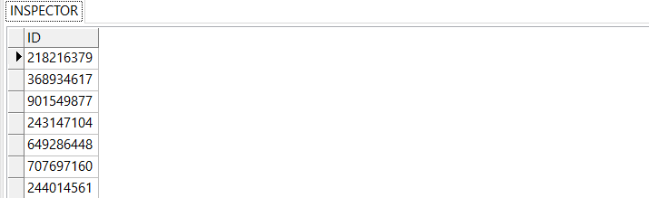תמונה שמכילה שולחן

   התיאור נוצר באופן אוטומטיInspector** – הכנסה באמצעות Data Generator

1. **תמונה שמכילה טקסט

   התיאור נוצר באופן אוטומטיתמונה שמכילה טקסט

   התיאור נוצר באופן אוטומטיתמונה שמכילה טקסט

   התיאור נוצר באופן אוטומטי**תמונה שמכילה טקסט

   התיאור נוצר באופן אוטומטי**Fines** – הכנסה באמצעות Text Importer
2. **תמונה שמכילה טקסט

   התיאור נוצר באופן אוטומטיתמונה שמכילה טקסט

   התיאור נוצר באופן אוטומטיMember** – הכנסה באמצעות Insert
3. **תמונה שמכילה שולחן

   התיאור נוצר באופן אוטומטיתמונה שמכילה טקסט

   התיאור נוצר באופן אוטומטיChairman** – הכנסה באמצעות Insert

1. **תמונה שמכילה טקסט, שולחן

   התיאור נוצר באופן אוטומטיCommittee** – הכנסה באמצעות Insert

1. **תמונה שמכילה שולחן

   התיאור נוצר באופן אוטומטיתמונה שמכילה שולחן

   התיאור נוצר באופן אוטומטיתמונה שמכילה טקסט

   התיאור נוצר באופן אוטומטיInstitution** – הכנסה באמצעות Data Generator

1. **תמונה שמכילה שולחן

   התיאור נוצר באופן אוטומטיתמונה שמכילה טקסט

   התיאור נוצר באופן אוטומטיMemberAt** – הכנסה באמצעות Insert

1. **תמונה שמכילה טקסט

   התיאור נוצר באופן אוטומטיתמונה שמכילה שולחן

   התיאור נוצר באופן אוטומטיתמונה שמכילה טקסט

   התיאור נוצר באופן אוטומטיInquiries** – הכנסה באמצעות Data Generator
2. תמונה שמכילה טקסט

   התיאור נוצר באופן אוטומטיתמונה שמכילה טקסט

   התיאור נוצר באופן אוטומטי**תמונה שמכילה טקסט

   התיאור נוצר באופן אוטומטי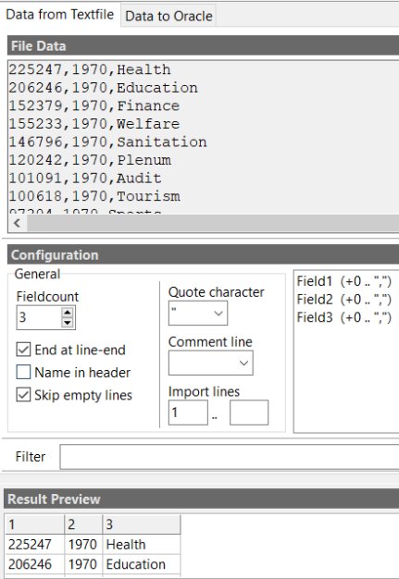Finance** – הכנסה באמצעות Text Importer

## שאילתות מיוחדות

שאילתא מס' 1

**תיאור**: אם נקצץ 20% ממשכורות סוגי השונים העובדים או 1% מתקציבי הוועדות, אילו ועדות וסוגי עובדים שלהם נקצץ בתקציב ייתן לנו יותר?  
**קוד**:

SELECT *

FROM ((SELECT EROLE AS NAME, SUM(SALARY) - SUM(SALARY * 0.8) AS SAVING

FROM EMPLOYEE

GROUP BY EROLE)

UNION

(SELECT C.CNAME AS NAME, SUM(F.AMOUNT) - SUM(AMOUNT * 0.99) AS SAVING

FROM COMMITTEE C, FINANCE F

WHERE F.NAME = C.CNAME

GROUP BY C.CNAME)) T

ORDER BY SAVING DESC;

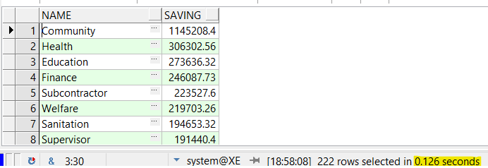 **תוצאה**:

**זמן ביצוע**: 0.126 שניות

שאילתא מס' 2 **תיאור**: בדיקת פרטי 400 תושבים בעייתיים שלא שילמו מיסים כלל לעירייה או ששילמו יותר קנסות ממיסים.  
  
  
**קוד**:

SELECT ID, PHONE, EMAIL

FROM RESIDENT R

WHERE R.ID NOT IN (SELECT ID

FROM COLLECTION C, TAXES T

WHERE C.SID = T.SID)

OR ((SELECT SUM(AMOUNT) FROM COLLECTION CL NATURAL JOIN SOURCE NATURAL JOIN FINES WHERE CL.ID = R.ID)

-

(SELECT SUM(AMOUNT) FROM COLLECTION CL NATURAL JOIN SOURCE NATURAL JOIN TAXES WHERE CL.ID = R.ID))

> 0

ORDER BY R.ADDRESS

FETCH FIRST 400 ROWS ONLY;

**תוצאה**:

**זמן ביצוע**: 0.305 שניות

שאילתא מס' 3  
  
**תיאור**: בדיקת פרטי האזרחים ששלחו פניות לוועדות שקיבלו הכי הרבה פניות.  
  
**קוד**:

SELECT NAME, EMAIL, MAIL

FROM RESIDENT R

WHERE ID in (SELECT I.ID

FROM COMMITTEE C, INQUIRIES I

WHERE C.CNAME = I.COMMITNAME

AND C.CNAME IN (SELECT CNAME

FROM COMMITTEE C, INQUIRIES I

WHERE C.CNAME = I.COMMITNAME

GROUP BY CNAME

HAVING COUNT(*) = (SELECT MAX(A)

FROM (SELECT COUNT(*) AS A

FROM COMMITTEE C, INQUIRIES I

WHERE C.CNAME = I.COMMITNAME

GROUP BY CNAME) T)));

**תוצאה**:

**זמן ביצוע**: 0.297 שניות

שאילתא מס' 4  
  
**תיאור**: פרטי התושבים שקיבלו קנסות או שילמו מיסים, אך לא גם קיבלו קנסות וגם שילמו מיסים.  
  
**קוד**:

SELECT ID, NAME, ADDRESS

FROM RESIDENT

WHERE ID IN (((SELECT R.ID FROM RESIDENT R, COLLECTION C, SOURCE S, FINES F

WHERE C.ID = R.ID AND C.SID = S.SID AND F.SID = C.SID)

UNION

(SELECT R.ID FROM RESIDENT R, COLLECTION C, SOURCE S, TAXES T

WHERE C.ID = R.ID AND C.SID = S.SID AND T.SID = C.SID))

EXCEPT

(SELECT ID FROM RESIDENT R

WHERE ID IN ((SELECT ID

FROM COLLECTION C, TAXES T

WHERE C.SID = T.SID)

INTERSECT

(SELECT ID

FROM COLLECTION C, FINES F

WHERE C.SID = F.SID))));

**תוצאה**:

**זמן ביצוע**: 0.181 שניות

שאילתא מס' 5  
  
**תיאור**: טבלת סיכום כל סוגי המוסדות לפי התקציב שלהן, כל עוד הוועדה שאחראית על ועדה זו קיבלה יותר מ-10 פניות.  
  
**קוד**:

SELECT I.TYPE, SUM(F.AMOUNT)

FROM INSTITUTION I, COMMITTEE C, FINANCE F, INQUIRIES INQ

WHERE I.COMMITNAME = C.CNAME AND F.NAME = C.CNAME AND INQ.COMMITNAME = C.CNAME

GROUP BY I.TYPE

HAVING COUNT(INQ.IID) > 10

ORDER BY SUM(F.AMOUNT) DESC;

**תוצאה**:

**זמן ביצוע**: 0.329 שניות

שאילתא מס' 6  
  
**תיאור**: בדיקה אילו אנשים (לא בהכרח תושבי העירייה) הכניסו לעירייה הכי הרבה כספים, כל עוד ממוצע הכספים שהם הביאו לעירייה גדול מ-1000.  
  
**קוד**:

SELECT ID, SUM(AMOUNT)

FROM ((SELECT F.SID, S.AMOUNT, F.REASON AS TYPE, C.ID AS ID

FROM FINES F, COLLECTION C, SOURCE S

WHERE F.SID = C.SID AND C.SID = S.SID)

UNION ALL

(SELECT T.SID, S.AMOUNT, T.TYPE AS TYPE, C.ID AS ID

FROM TAXES T, COLLECTION C, SOURCE S

WHERE T.SID = C.SID AND C.SID = S.SID)

UNION ALL

(SELECT D.SID, S.AMOUNT, 'Donation' AS TYPE, D.DID AS ID

FROM DONATION D, SOURCE S

WHERE D.SID = S.SID)) T

GROUP BY ID

HAVING AVG(AMOUNT) > 1000;

**תוצאה**:

**זמן ביצוע**: 0.281 שניות

**עכשיו שתי שאילתות עם המון נתונים, כדי לבדוק גם שאילתות בסדרי גודל של שניות**

שאילתא מס' 7  
  
**תיאור**: בדיקת מהו אחוז התקציב של כל מוסד עבור כל שנה מסך התקציב הכללי, ממויין לפי שמות בסדר אלפביתי.  
   
**קוד**:

SELECT INS.INSTNAME, F.YEAR,   
SUM(F.AMOUNT)/(SELECT SUM(AMOUNT) FROM FINANCE WHERE YEAR = F.YEAR) AS PERCENT_OF_BUDGET

FROM INSTITUTION INS, FINANCE F, COMMITTEE C

WHERE INS.COMMITNAME = C.CNAME AND F.NAME = C.CNAME

GROUP BY INS.INSTNAME, F.YEAR

ORDER BY INSTNAME;

**תוצאה**:

**זמן ביצוע**: 13.481 שניות

שאילתא מס' 8  
  
**תיאור**: פורים מגיע, ולו נרצה לבצע משחק וגמד ענק בין כל תושבי העירייה, יש שאילתא לביצוע הגרלת זוגות אוטומטי 😊

**קוד**:

SELECT R1.NAME AS NAME1, R1.ADDRESS AS ADDRESS1, R2.NAME AS NAME2, R2.ADDRESS AS ADDRESS2

FROM (SELECT ID, NAME, ADDRESS, ROW_NUMBER() OVER (ORDER BY id) RN FROM (SELECT *

FROM RESIDENT

ORDER BY ID

FETCH FIRST 2500 ROWS ONLY) T) R1,

(SELECT ID, NAME, ADDRESS, ROW_NUMBER() OVER (ORDER BY id) RN FROM (SELECT *

FROM RESIDENT

ORDER BY ID DESC

FETCH FIRST 2500 ROWS ONLY) T) R2

WHERE MOD(R1.RN + FLOOR(dbms_random.value(1, 10)), (SELECT COUNT(*) FROM RESIDENT)) = R2.RN;

ORDER BY R1.NAME;

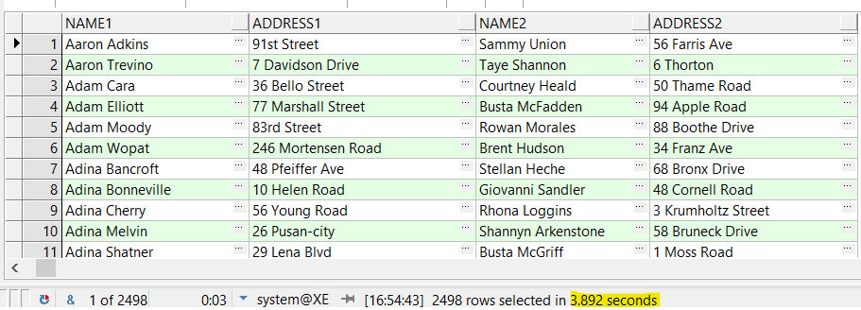 **תוצאה**:

**זמן ביצוע**: 3.892 שניות.

## אינדקסים

1. **האינדקס**:  
   create index inst_indx on INSTITUTION ( commitname );  
     
   **שאילתא לדוגמה שמשתמשת בו**: שאילתא מס' 7.  
     
     
   **השוואת זמנים**:  
   תמונה שמכילה שולחן

   התיאור נוצר באופן אוטומטי

|  |  |  |
| --- | --- | --- |
| **לפני** | **אחרי** | **שיפור?** |
| 13.481 | 11.890 | V |

**נימוק**: ניתן לראות שיפור עצום של שניה וחצי כיוון שאכן יש שימוש רב בעמודת ה-commitname בשאילתא שעליה אנחנו בודקים.

1. **האינדקס**:

create unique index clc_indx on COLLECTION ( sid, id );  
  
  
**שאילתא לדוגמה שמשתמשת בו**: שאילתא מס' 4.  
  
  
**השוואת זמנים**:  


|  |  |  |
| --- | --- | --- |
| **לפני** | **אחרי** | **שיפור?** |
| 0.181 | 0.131 | V |

**נימוק**: ניתן לראות שיפור בגלל שיש הרבה השוואות בשאילתא זו בין id ו-sid וכך ההשוואות מתבצעות מהר יותר.

1. **האינדקס**:

create index inq_indx on INQUIRIES ( commitname );  
  
  
**שאילתא לדוגמה שמשתמשת בו**: שאילתא מס' 3.  
  
  
**השוואת זמנים**:  
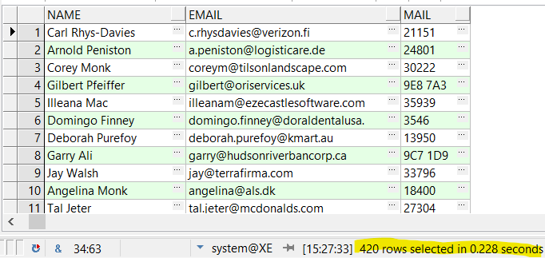

|  |  |  |
| --- | --- | --- |
| **לפני** | **אחרי** | **שיפור?** |
| 0.297 | 0.228 | V |

**נימוק**: ישנו שיפור בגלל שכשאנחנו מוסיפים להשוואה את commitname בבדיקה של ההשוואה של ה-Inquiries שלנו.

1. **האינדקס**:

create index inq_indx on RESIDENT ( name );  
  
  
**שאילתא לדוגמה שמשתמשת בו**: שאילתא מס' 8.  
  
  
**השוואת זמנים**:  


|  |  |  |
| --- | --- | --- |
| **לפני** | **אחרי** | **שיפור?** |
| 3.892 | 2.790 | V |

**נימוק**: בגלל המיון על פי name, כשאנו מבצעים אינדקס של NAME זה גורם למיון מהיר יותר, מה שבפועל הוביל שחסכנו כמעט שניה של זמן ריצה!

1. **האינדקס**:

create index inq_indx on RESIDENT ( name );  
  
  
**שאילתא לדוגמה שמשתמשת בו**: שאילתא מס' 5.  
  
  
**השוואת זמנים**:

|  |  |  |
| --- | --- | --- |
| **לפני** | **אחרי** | **שיפור?** |
| 0.329 | 0.337 | X |

**נימוק**: כיוון ש-name הוא כבר חלק מהמפתח כבר יש אינדקס עבור הזוג (name, year), ובנוסף כמעט ואין שורות בטבלה זו ולכן האינדקס גם כן לא משפיע כל כך.

1. **האינדקס**:

create index src_ne_indx on SOURCE ( amount );  
  
  
**שאילתא לדוגמה שמשתמשת בו**: שאילתא מס' 6.  
  
  
**השוואת זמנים**:  


|  |  |  |
| --- | --- | --- |
| **לפני** | **אחרי** | **שיפור?** |
| 0.281 | 0.348 | X |

**נימוק**: בגלל שהשימוש בשדה ה-amount הוא לא על מנת להשוות או למיון, אלא סתם בשביל חישוב הוא לא יוצר שום שיפור בזמן הריצה כמובן אלא רק סרבולים מיותרים.

# חלק ג'

## דיאגרמות

****עירייה – פרויקט 1:

בית ספר – פרויקט 2:

דיאגרמה משולבת:

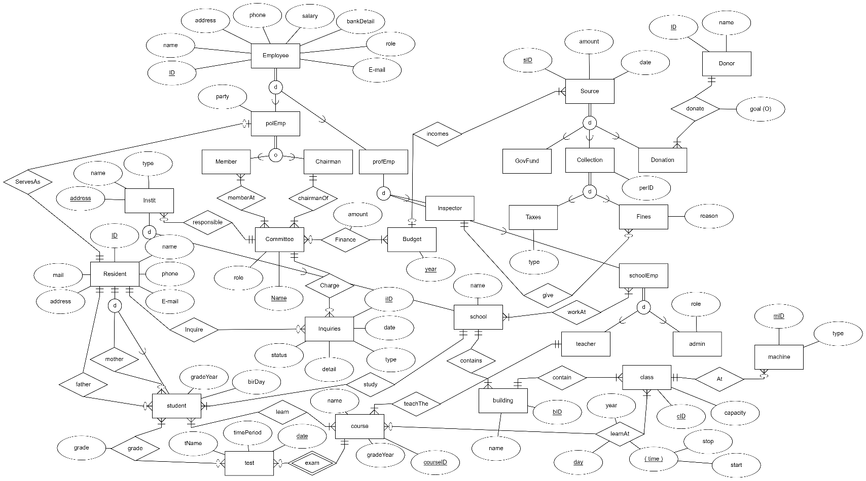

## התאמות

נוסיף מספר ישויות על מנת להתאים בין המודלים:

1. **SchoolEmp**

מייצג עובד בית הספר. יורש מעובד מקצועי.

תכונות:

* ID – ת"ז (מפתח, מפתח זר של ProfEmp)

CREATE TABLE schoolEmp  
(  
 ID INT NOT NULL, תז עובד  
 PRIMARY KEY (ID),  
 FOREIGN KEY (ID) REFERENCES profEmp (ID)  
);

1. **Admin**

מייצג מנהל בית ספר. יורש מעובד בית ספר.

תכונות:

* ID – ת"ז (מפתח, מפתח זר של ProfEmp)
* Role – דרגת ניהול (מספר)

CREATE TABLE admin  
(  
 role INT NOT NULL,  
 ID INT NOT NULL,  
 PRIMARY KEY (ID),  
 FOREIGN KEY (ID) REFERENCES schoolEmp (ID)  
);  
מורה  
CREATE TABLE teacher  
(  
 ID INT NOT NULL,  
 PRIMARY KEY (ID),  
 FOREIGN KEY (ID) REFERENCES schoolEmp (ID)  
);

1. **Course**

מייצג קורס / שיעור בבית הספר.

תכונות:

* courseID – מספר מזהה של הקורס
* Name – שם הקורס
* ID – ת"ז (מפתח, מפתח זר של Teacher)
* Role – דרגת ניהול (מספר)

CREATE TABLE course  
(  
 gradeYear INT NOT NULL, שנה שלה הקורס מיועד  
 courseID INT NOT NULL check (courseID > 0), מזהה הקורס  
 name VARCHAR(10) NOT NULL, שם הקורס  
 ID INT NOT NULL, תז מורה  
 PRIMARY KEY (courseID),  
 FOREIGN KEY (ID) REFERENCES teacher (ID)  
);

1. **School**

מייצג בית ספר. יורש מ-Institution.

תכונות:

* Name – שם בית הספר
* address – כתובת (מפתח, מפתח זר של Institution)

CREATE TABLE school  
(  
 name VARCHAR(20) NOT NULL, שם בית הספר  
 address varchar(30) NOT NULL, כתובת  
 PRIMARY KEY (address),  
 FOREIGN KEY (address) REFERENCES INSTITUTION (address)  
);

**5. Building**

מייצג בניין בית ספר.

תכונות:

* Name – שם בית הספר
* address – כתובת (מפתח זר של School)
* bID – מזהה בניין (מפתח)

CREATE TABLE building  
(  
 name VARCHAR(15) NOT NULL, שם הבניין  
 bID INT NOT NULL, מספר הבניין  
 address varchar(30) NOT NULL, כתובת בית הספר של הבניין  
 PRIMARY KEY (bID),  
 FOREIGN KEY (address) REFERENCES school (address)  
);

1. **Class**

מייצג כיתה בבניין בית ספר.

תכונות:

* capacity – כמה מקומות יש בכיתה
* bid – מזהה בניין (מפתח זר של Building)
* cid – מזהה כיתה (מפתח)

CREATE TABLE class  
(  
 cID INT NOT NULL, מספר כיתה  
 capacity INT NOT NULL,מקומות בכיתה  
 bID INT NOT NULL,מספר בניין שבו הכיתה נמצאת  
 PRIMARY KEY (cID),  
 FOREIGN KEY (bID) REFERENCES building (bID)  
);

1. **Student**

מייצג תלמיד מבית הספר. יורש מתושב בעירייה.   
תכונות:

* gradeYear – הכיתה של התלמיד
* birDay – תאריך הלידה של התלמיד
* Address – כתובת בית הספר של התלמיד (מפתח זר של School)
* fatherID – ת"ז אבא (מפתח זר של Resident)
* motherID – ת"ז אמא (מפתח זר של Resident)
* ID – ת"ז (מפתח, מפתח זר של Resident)

CREATE TABLE student  
(  
 gradeYear INT NOT NULL, הכיתה של התלמיד  
 birDay DATE NOT NULL, יום הולדת  
 ID INT NOT NULL,תז  
 address varchar(30) NOT NULL,כתובת בית הספר של התלמיד  
 fatherID INT NOT NULL, תז אבא  
 motherID INT NOT NULL,תז אמא  
 PRIMARY KEY (ID),  
 FOREIGN KEY (ID) REFERENCES Resident (ID),  
 FOREIGN KEY (address) REFERENCES school (address),  
 FOREIGN KEY (fatherID) REFERENCES Resident (ID),  
 FOREIGN KEY (motherID) REFERENCES Resident (ID),  
 CONSTRAINT stud check (fatherID!=motherID),  
 CONSTRAINT stud1 check (ID!=fatherID and ID!=motherID)  
);

1. **Test**

מייצג מבחן בבית הספר. יורש מתושב בעירייה.   
תכונות:

* tDate – תאריך מבחן
* tName – שם מבחן
* timePeriod – אורך המבחן
* courseID – מזהה קורס (מפתח זר של Course)

CREATE TABLE test  
(  
 tDate DATE NOT NULL, תאריך הבחינה  
 tName VARCHAR(15) NOT NULL, שם המבחן  
 timePeriod INT NOT NULL check (timePeriod > 30), זמן הבחינה(לא פחות מחצי שעה)  
 courseID INT NOT NULL, מזהה הקורס של המבחן  
 PRIMARY KEY (tDate, courseID),  
 FOREIGN KEY (courseID) REFERENCES course (courseID)  
);

1. **WorkAt**

מייצג קשר בין עובד בית ספרי לבית ספר, על מנת לאפשר לעובד בית ספר לעבוד בכמה בתי ספר.

תכונות:

* id – ת"ז עובד (מפתח חלקי, מפתח זר של SchoolEmp)
* address – כתובת בית הספר (מפתח חלקי, מפתח זר של School)

CREATE TABLE workAt  
(  
 ID INT NOT NULL, תז עובד  
 address varchar(30) NOT NULL,מזהה בית ספר  
 PRIMARY KEY (ID, address),  
 FOREIGN KEY (ID) REFERENCES schoolEmp (ID),  
 FOREIGN KEY (address) REFERENCES school (address)  
);

1. **LearnAt**

מייצג קשר בין קורס לכיתה.

תכונות:

* day – יום השיעור (מפתח חלקי)
* timestart – שעת התחלת השיעור
* timeStop – שעת סיום השיעור
* year – השנה שבה יתקיים השיעור (מפתח חלקי)
* courseID – מספר הקורס (מפתח חלקי, מפתח זר של Course)
* cID – מזהה הכיתה שבה יתקיים השיעור (מפתח חלקי, מפתח זר של Class)

CREATE TABLE learnAt  
(  
 day INT NOT NULL check(day>0 and day<7), יום בשבוע  
 timeStart TIMESTAMP NOT NULL, שעת תחילת השיעור  
 timeStop TIMESTAMP NOT NULL,שעת סיום השיעור  
 year INT NOT NULL, שנה שבה נלמד הקורס  
 courseID INT NOT NULL,מספר הקורס  
 cID INT NOT NULL,מספר הכיתה  
 PRIMARY KEY (day,timeStart, year, cID),  
 FOREIGN KEY (courseID) REFERENCES course (courseID),  
 FOREIGN KEY (cID) REFERENCES class (cID)  
);

1. **Learn**

מייצג קשר בין תלמיד לקורס.

תכונות:

* id – ת"ז התלמיד (מפתח חלקי, מפתח זר של Student)
* courseID – מספר הקורס (מפתח חלקי, מפתח זר של Course)

CREATE TABLE learn  
(  
 ID INT NOT NULL,תז תלמיד  
 courseID INT NOT NULL,מזהה הקורס  
 PRIMARY KEY (ID, courseID),  
 FOREIGN KEY (ID) REFERENCES student (ID),  
 FOREIGN KEY (courseID) REFERENCES course (courseID)  
);

1. **Grade**

מייצג קשר בין תלמיד לקורס.

תכונות:

* id – ת"ז התלמיד (מפתח חלקי, מפתח זר של Student)
* courseID – מספר הקורס (מפתח חלקי, מפתח זר של Course)
* tDate – תאריך מבחן (מפתח חלקי, מפתח זר של Test)
* Grade – ציון במבחן

CREATE TABLE grade  
(  
 ID INT NOT NULL,תז תלמיד  
 tDate DATE NOT NULL,תאריך מבחן  
 courseID INT NOT NULL,מזהה הקורס  
 grade FLOAT NOT NULL,ציון במבחן  
 PRIMARY KEY (ID, tDate, courseID),  
 FOREIGN KEY (tDate, courseID) REFERENCES test (tDate, courseID),  
 FOREIGN KEY (ID) REFERENCES student (ID)  
);

## אילוצים – Constraints

1. ניצור אילוץ שמוודא שאין שיעור (Course) שהמזהה שלו קטן מאפס (שלילי)

קוד האילוץ:

check (courseID > 0)

שאילתת בדיקת האילוץ:

insert into course values(1,-1, 'thb', 6556452);

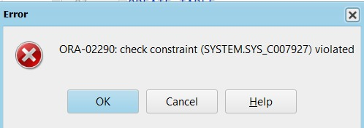תוצאה:

1. ניצור אילוץ שמוודא שכל מבחן אורך לפחות חצי שעה (30 דקות).

קוד האילוץ:

check (timePeriod > 30)

שאילתת בדיקת אילוץ:

insert into test values (to_date('31/12/2021', 'dd/mm/yyyy'), 'thb', 29, 46);

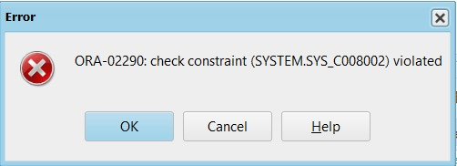תוצאה:

## שאילתות

1. ניצור view שכולל את כל המורים ואת המשכורת שהם מקבלים.  
   view זה יכול לעזור על מנת לגשת בקלות למשכורות של המורים, בנוסף לקביעת הסכם שכר כלשהו ושאר מרעין בישין שהסתדרות המורים וארגון המורים גורם להם ☹

קוד יצירת ה-view:

create or replace view teachsala as

select TEACHER.ID,salary from TEACHER join EMPLOYEE on TEACHER.ID=EMPLOYEE.ID;

תיאור שאילתא על ה-view:  
  
ניצור שאילתא שמחזירה את פרטי המורה בעל המשכורת הגבוהה ביותר ובעל המשכורת הנמוכה ביותר.  
  
קוד השאילתא:

select*

from EMPLOYEE

natural join (select ID

from TEACHSALA

WHERE SALARY = (SELECT MAX(SALARY) FROM TEACHSALA)

or SALARY = (SELECT min(SALARY) FROM TEACHSALA));

תוצאה:

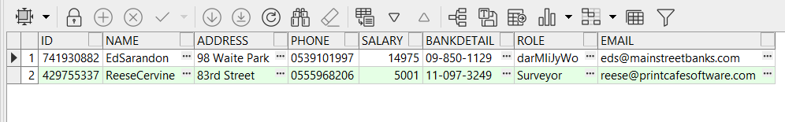

1. ניצור view שכולל את כל התלמידים ואת פרטי האבא והאמא של כל אחד מהם.  
   view זה יכול לעזור על מנת לגשת בקלות לפרטי הורי תלמידים כאשר מתעוררת בעיה או כאשר יש צורך לפנות אליהם (או לבן שלהם, כי בתקופת הבית ספר לא מביאים פלאפון לילדים!)

קוד יצירת ה-view:

create view studdetail (studentID, studentname, fathername, mothername, phonefather, phonemother) as

select s.ID, r.name, r1.NAME, r2.name, r1.PHONE, r2.PHONE

from STUDENT s

join (select ID, name from RESIDENT) R on R.ID = s.ID

join (select ID, name, phone from RESIDENT) R1 on s.FATHERID = R1.ID

join (select Id, name, phone from RESIDENT) R2 on s.MOTHERID = R2.ID;

תיאור שאילתא על ה-view:

ניצור שאילתא שבודקת מה פרטי התלמיד שתעודת הזהות שלו היא 356642979 כי הוא התנהג מאוד לא יפה היום ובמהלך משחק כדורגל הוא הכה את חבריו.  
  
  
  
קוד השאילתא:

select phonefather,phonemother from studdetail where studentID=356642979

תוצאה: